Математика
Группа №6 «Мастер по лесному х/ву»
преподаватель Давыдова Л.Г.
адрес dawidowa. liubov @yandex.ru
Тема: Точки экстремума
- Дать понятие критических точек
- 2. Сформулировать необходимое условие экстремума.
- Сформулировать признак максимума функции
- Сформулировать признак минимума функции
- Написать план нахождения экстремумов.
- Рассмотреть пример нахождения экстремумов
y=3x⁵−20x³−54
1. Найдем производную функции:
y′=15x⁴−60x⁴
2. Приравняем её к нулю и решим уравнение:
15x⁴−60x⁴=0. |:15
x⁴−4x²=0
x²(x²-4)=0
x=0 x²−4=0 x²=4 x=±2
3. Нанесем точки на числовую ось и определим, как меняется знак производной и как движется функция
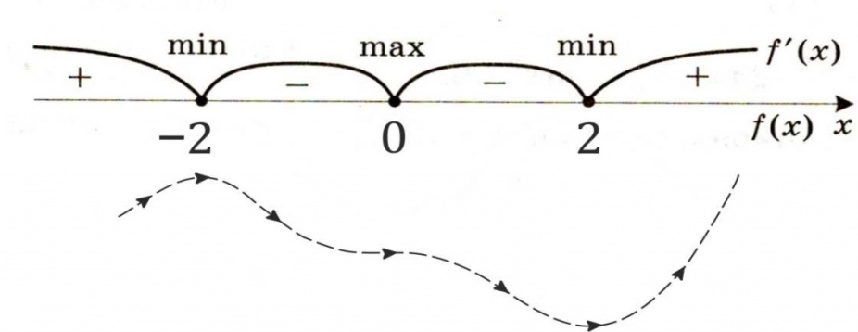
4. Ответ. Х _{ma[}=-2 Х _{mш[}=2

- Найти экстремумы функции

y=x²−2x−4

